Министерство науки и высшего образования Российской Федерации

Федеральное государственное бюджетное образовательное учреждение

высшего образования

«Вятский государственный университет»

Колледж ВятГУ

**ОТЧЕТ**

**ПО ДОМАШНЕЙ КОНТРОЛЬНОЙ РАБОТЕ №1**

**«ВЫЧИСЛЕНИЕ ЗНАЧЕНИЯ ФУНКЦИИ»**

**ПО ДИСЦИПЛИНЕ «ОСНОВЫ АЛГОРИТМИЗАЦИИ И ПРОГРАММИРОВАНИЯ»**

Выполнил: студент учебной группы

ИСПк-202-52-00

Коргина Екатерина Кириловна

Преподаватель:

Сергеева Елизавета Григорьевна

Киров

2022

В отчете должны отображаться:

1. Цель домашней контрольной работы
2. Формулировка задания (с вариантом)
3. Схема алгоритма с комментариями
4. Код программы
5. Результат выполнения программы
6. Вывод

1. Цель работы: изучить базовую структуру организации программы и основные конструкции языка программирования Pascal.

2. Задание вариант 6:

1. Написать программу, вычисляющую значение функции:

х:3+cos(x), если х<-9;

-x/ln(x)-lg(x)/49, если -9<=x<1;

tg(x)*x, если 1<=x.

1. Вычислить значение функции на интервале [-11; 3] с шагом 0,1.

3. Схема алгоритма с комментарием.

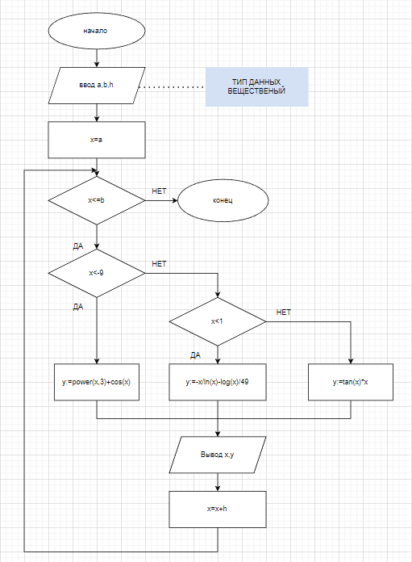

Рисунок 1 – Схема алгоритма с комментарием.

4. Код программы

program variant6;

var x,a,b,y,h:real;

begin

writeln (' введите a,b,h: ');

readln(a,b,h);

x:=a;

while x<=b do

begin

if x<-9 then y:=power(x,3)+cos(x)

else if x<1 then y:=-x/ln(x)-log(x)/49

else y:=tan(x)*x;

x:=x+h;

writeln (' x=' , x:2:2, ' y=', y:2:2);

end;

end.

5. Результат выполнения программы

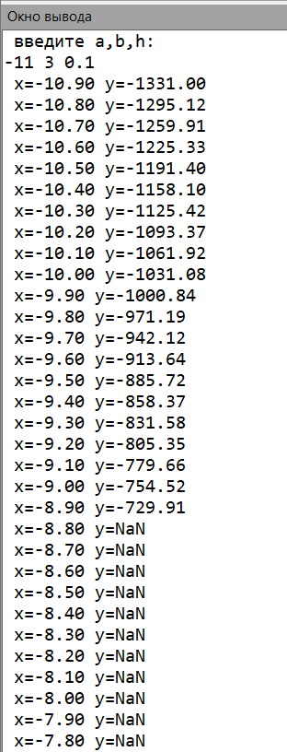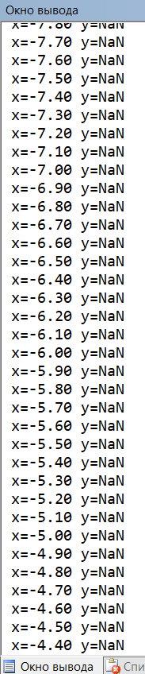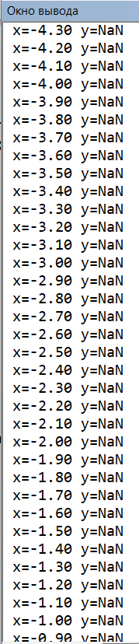

Рисунок 2 – Результат выполнения программы.

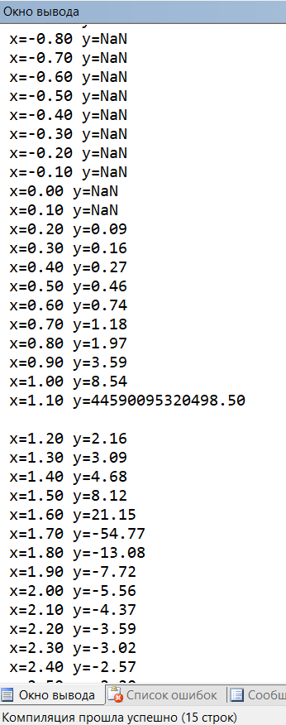

Рисунок 3 – Результат выполнения программы.

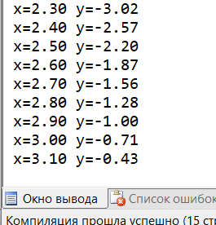

Рисунок 4 – Результат выполнения программы.

6. Вывод

В ходе выполнения работы, был закреплён теоретический блок знаний. Хорошая практика в выполнении таких работ помогла приобрести навыки в соответствии с заданной целью. Вспомнила как вычислять функции на определенном интервале. Научились составлять схемы алгоритма на уже составленную программу на языке Pascal. Узнали, что такое NaN – числовой тип данных, значение которого является неопределённым или непосредственным. Такой вывод программы может возникнуть если предыдущая математическая операция завершилась с неопределенным результатом. Повторили синтаксис языка, условный оператор if…then…else. Изучили как записать синус, конус, тангенс, натуральный и десятичный логарифм на языке Pascal. Благодаря вышеперечисленным признакам, а также своим знаниям, правильным вычислениям и написанием, эта работа была выполнена быстро и совсем не доставляло трудностей.